Ngày dạy: Tiết:
Lớp dạy: Tuần:
TÊN BÀI DẠY:
BÀI 16. THỰC HÀNH:
PHÂN TÍCH ẢNH HƯỞNG CỦA HẠN HÁN VÀ
SA MẠC HÓA ĐỐI VỚI PHÁT TRIỂN KINH TẾ - XÃ HỘI
Ở VÙNG KHÔ HẠN NINH THUẬN – BÌNH THUẬN
Môn học/ Hoạt động giáo dục: Địa lý 9
Thời gian thực hiện: 1 tiết
I. MỤC TIÊU
1. Về kiến thức:
- Phân tích ảnh hưởng của nạn hạn hán và sa mạc hóa đối với phát triển kinh tế - xã hội ở vùng khô hạn Ninh Thuận - Bình Thuận
- Đề xuất giải pháp khắc phục những ảnh hưởng của hạn hán và sa mạc hóa đối với phát triển kinh tế - xã hội ở vùng khô hạn Ninh Thuận - Bình Thuận
2. Năng lực
* Năng lực chung
- Năng lực tự chủ và tự học: Chủ động, tích cực thực hiện những công việc của bản thân trong học tập và cuộc sống; tự đặt ra mục tiêu học tập để nỗ lực phấn đấu thực hiện.
- Năng lực giao tiếp và hợp tác: Sử dụng ngôn ngữ kết hợp với thông tin, hình ảnh để trình bày những vấn đề đơn giản trong đời sống, khoa học...
- Năng lực giải quyết vấn đề và sáng tạo: Xác định và làm rõ thông tin, ý tưởng mới; phân tích, tóm tắt những thông tin liên quan từ nhiều nguồn khác nhau.
* Năng lực Địa Lí
- Năng lực tìm hiểu địa lí: Sử dụng bản đồ, lược đồ, sơ đồ tư duy để phân tích được ảnh hưởng của nạn hạn hán và sa mạc hóa đối với sự phát triển kinh tế - xã hội ở vùng khô hạn Ninh Thuận - Bình Thuận
- Năng lực tìm hiểu địa lí: Khai thác kênh hình và kênh chữ trong SGK trang 192
- Năng lực vận dụng tri thức địa lí giải quyết một số vấn đề thực tiễn: Đề xuất giải pháp khắc phục những ảnh hưởng của hạn hán và sa mạc hóa đối với phát triển kinh tế - xã hội ở vùng khô hạn Ninh Thuận - Bình Thuận
3. Phẩm chất
- Yêu nước: yêu gia đình, quê hương, đất nước, tích cực, chủ động tham gia các hoạt động bảo vệ thiên nhiên.
- Nhân ái: Có thái độ yêu thương và giúp đỡ người dân bị hạn hán, sa mạc hóa ở vùng khô hạn Ninh Thuận - Bình Thuận
- Chăm chỉ: Có ý thức vận dụng kiến thức, kĩ năng học được ở nhà trường, trong sách báo và từ các nguồn tin cậy khác vào trong học tập và đời sống hằng ngày.
- Trách nhiệm: tinh thần học hỏi, trau dồi kiến thức, sống hòa hợp, thân thiện với thiên nhiên.
II. THIẾT BỊ DẠY HỌC VÀ HỌC LIỆU
1. Chuẩn bị của giáo viên:
- Kế hoạch bài dạy, sách giáo khoa, sách giáo viên, Atlat Địa lí Việt Nam.
- Hình ảnh, video clip về tỉnh Ninh Thuận, Bình Thuận
- Hình 15.1 Bản đồ tự nhiên Duyên hải Nam Trung Bộ
- Hình 16. Sơ đồ ảnh hưởng của hạn hán và sa mạc hóa đối với sự phát triển kinh tế xã hội ở vùng khô hạn Ninh Thuận - Bình Thuận
- Phiếu học tập, bảng phụ ghi câu hỏi thảo luận nhóm và bảng nhóm cho HS trả lời.
2. Chuẩn bị của học sinh:
- Sách giáo khoa, vở ghi
- Atlat Địa lí Việt Nam.
- Hoàn thành phiếu bài tập.
III. TIẾN TRÌNH DẠY HỌC
1. Hoạt động 1: Mở đầu
a. Mục tiêu: Tạo tình huống giữa cái đã biết và chưa biết nhằm tạo hứng thú học tập cho HS.
b. Nội dung: GV đặt các câu hỏi kích thích sự tư duy cho HS trả lời.
c. Sản phẩm: HS trả lời được các câu hỏi GV đặt ra.
d. Cách thực hiện
Bước 1: Chuyển giao nhiệm vụ học tập
GV: Cho học sinh tham gia trò chơi “Đoán ý đồng đội”
Cách chơi: Mỗi đội sẽ chọn 1 thành viên lên sân khấu để nhận từ khóa và diễn tả bằng hành động lại cho đội mình. Khi quản trò đưa ra hiệu lệnh bắt đầu thì thành viên đó sẽ dùng ngôn ngữ cơ thể để diễn đạt từ khóa đến cho đồng đội mình.
Các thành viên khác sẽ quan sát để đưa ra đáp án. Khi đưa ra được đáp án đúng thì đội đó sẽ được tính điểm. Đội chơi có quyền bỏ qua từ khóa để đi đến từ khóa tiếp theo nhằm rút ngắn thời gian.
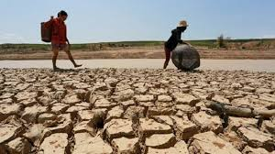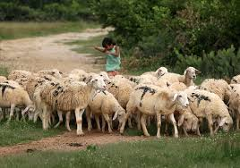
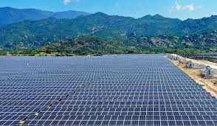
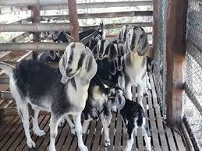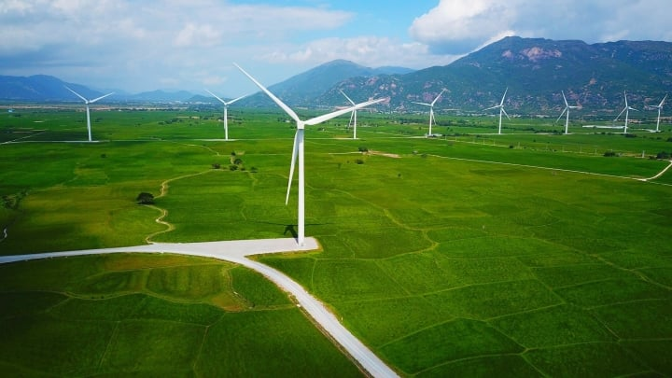
HS: Lắng nghe và tiếp cận nhiệm vụ
Bước 2: Thực hiện nhiệm vụ học tập
HS suy nghĩ để trả lời câu hỏi.
GV quan sát, đánh giá thái độ và khả năng thực hiện nhiệm vụ học tập của HS.
Bước 3: Báo cáo kết quả và thảo luận
Sau khi cá nhân HS có sản phẩm, GV lần lượt gọi HS trình bày sản phẩm của mình:

- Hạn hán
- Thanh Long
- Cừu
- Năng lượng Mặt Trời
- Nho
- Táo
- Sa mạc hóa
- Dê
- Tuabin gió

HS khác lắng nghe, bổ sung, chỉnh sửa sản phẩm giúp bạn và sản phẩm của cá nhân.
Bước 4: Đánh giá kết quả thực hiện nhiệm vụ học tập
GV: Chuẩn kiến thức và dẫn vào bài mới
HS: Lắng nghe, vào bài mới: Điều kiện tự nhiên quyết định một phần đến kinh tế - xã hội của tỉnh Ninh Thuận, Bình Thuận như: thiếu nước sinh hoạt, sản xuất, sức khỏe giảm sút, đói nghèo, hiện tượng cát bay, xuất hiện dịch bệnh,…. Hạn hán và sa mạc hóa ở Ninh Thuận đã ảnh hưởng như thế nào đến kinh tế - xã hội của tỉnh? Chúng ta cùng tìm hiểu qua nội dung bài học hôm nay
2.Hoạt động 2: Hình thành kiến thức mới
Hoạt động 2.1. Phân tích sơ đồ ảnh hưởng của hạn hán và sa mạc hóa đối với phát triển kinh tế - xã hội ở vùng khô hạn Ninh Thuận – Bình Thuận
a. Mục tiêu:
- Phân tích ảnh hưởng của nạn hạn hán và sa mạc hóa đối với phát triển kinh tế - xã hội ở vùng khô hạn Ninh Thuận - Bình Thuận
b. Nội dung:
Dựa vào Hình 15.1 và sơ đồ hình 16 thảo luận nhóm để trả lời các câu hỏi của giáo viên.
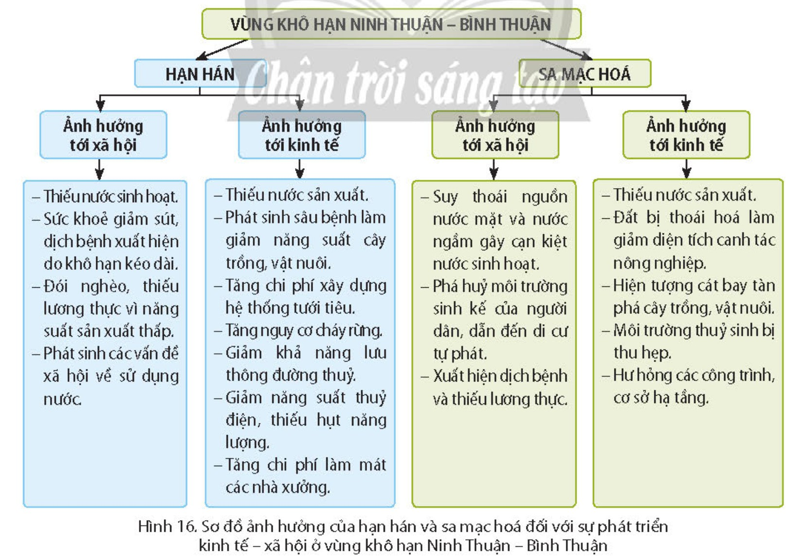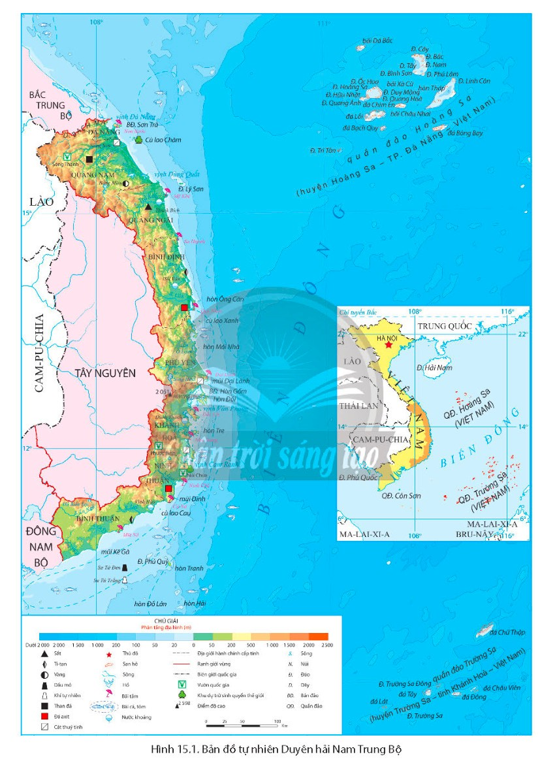

c. Sản phẩm: Trả lời được các câu hỏi của giáo viên.
d.Tổ chức thực hiện:
Hoạt động của GV và HS | Nội dung
Bước 1: Chuyển giao nhiệm vụ học tập  * GV yêu cầu đọc Em có biết? và trả lời câu hỏi:  - Hạn hán là gì?  - Sa mạc hóa là gì?  * GV chia lớp thành 6 nhóm, yêu cầu HS đọc nội dung sgk, thảo luận nhóm với nội dung sau:  - Nhóm 1+2+3: Phân tích ảnh hưởng của hạn hán đối với phát triển kinh tế - xã hội ở vùng khô hạn Ninh Thuận - Bình Thuận  - Nhóm 4+5+6: Phân tích ảnh hưởng của sa mạc hóa đối với phát triển kinh tế - xã hội ở vùng khô hạn Ninh Thuận - Bình Thuận  * HS: Tiếp cận nhiệm vụ và lắng nghe  Bước 2: Thực hiện nhiệm vụ học tập  * HS quan sát hình và đọc sgk, suy nghĩ, thảo luận nhóm để trả lời câu hỏi.  * GV quan sát, trợ giúp HS khi có yêu cầu. Đánh giá thái độ và khả năng thực hiện nhiệm vụ học tập của HS.  Bước 3: Báo cáo kết quả và thảo luận  * Sau khi cá nhân HS có sản phẩm, GV lần lượt gọi HS trình bày sản phẩm của mình:  - Hạn hán là hiện tượng thiếu nước nghiêm trọng xảy ra trong thời gian dài do không có mưa và cạn kiệt nguồn nước.  - Sa mạc hóa là sự suy thoái đất đai tại các vùng khô hạn, bán khô hạn, vùng ẩm nửa khô hạn, do các nguyên nhân khác nhau như thay đổi khí hậu, kể cả hoạt động của con người gây ra.  - Nhóm 1+2+3: Phân tích ảnh hưởng của hạn hán đối với phát triển kinh tế - xã hội ở vùng khô hạn Ninh Thuận - Bình Thuận:  + Ảnh hưởng tới xã hội:  Thiếu nước sinh hoạt  Sức khỏe giảm sút, dịch bệnh xuất hiện do khô hạn kéo dài.  Đói nghèo, thiếu lương thực vì năng xuất sản xuất thấp.  Phát sinh các vấn đề xã hội về sử dụng nước.  + Ảnh hưởng tới kinh tế:  Thiếu nước sản xuất  Phát sinh sâu bệnh làm giảm năng suất cây trồng, vật nuôi  Tăng chi phí xây dựng hệ thống tưới tiêu  Tăng nguy cơ cháy rừng  Giảm khả năng lưu thông đường thủy  Giảm năng suất thủy điện, thiếu hụt năng lượng  Tăng chi phí làm mát các nhà xưởng  - Nhóm 4+5+6: Phân tích ảnh hưởng của sa mạc hóa đối với phát triển kinh tế - xã hội ở vùng khô hạn Ninh Thuận - Bình Thuận  + Ảnh hưởng tới xã hội:  Suy thoái nguồn nước mặt và nước ngầm gây cạn kiệt nước sinh hoạt  Phá hủy môi trường sinh kế của người dân, dẫn đến di cư tự phát  Xuất hiện dịch bệnh và thiếu lương thực  + Ảnh hưởng tới kinh tế:  Thiếu nước sản xuất  Đất bị thoái hóa làm giảm diện tích canh tác nông nghiệp  Hiện tượng cát bay tàn phá cây trồng, vật nuôi.  Môi trường thủy sinh bị thu hẹp  Hư hỏng các công trình, cơ sở hạ tầng  * HS khác lắng nghe, bổ sung, chỉnh sửa sản phẩm giúp bạn và sản phẩm của cá nhân.  Bước 4: Đánh giá kết quả thực hiện nhiệm vụ học tập  GV đánh giá tinh thần thái độ học tập của HS, đánh giá kết quả hoạt động của HS và chốt lại nội dung chuẩn kiến thức cần đạt.  GV mở rộng:  Khám phá những "tiểu sa mạc" đầy hấp dẫn tại Bình Thuận  Đồi Cát Bay - điểm du lịch kỳ ảo  Đồi Cát Bay là một trong những thắng cảnh nổi tiếng của tỉnh Bình Thuận tọa lạc tại khu phố 5, phường Mũi Né, thành phố Phan Thiết. Thắng cảnh nằm cách trung tâm thành phố khoảng 25km về hướng Đông Bắc.  Ngày 4/11/2019, Chủ tịch Ủy ban Nhân dân tỉnh Bình Thuận đã ký Quyết định số 2812/QĐ-UBND về việc xếp hạng thắng cảnh Đồi Cát Bay là di tích cấp tỉnh.  Đồi Cát Bay có vẻ đẹp đặc trưng độc đáo là sự tổng hòa các yếu tố tự nhiên mang một vẻ đẹp hoang sơ đầy quyến rũ, với bãi cát trải dài mênh mông ngút mắt có nhiều màu sắc óng ánh và hình dáng tự nhiên thay đổi liên tục, tất cả tạo nên một bức tranh kỳ vĩ thu hút du khách đến thưởng ngoạn.  Đồi Cát Bay mang một vẻ đẹp hoang sơ tự nhiên với sự hài hòa đầy quyến rũ giữa những sắc màu óng ánh của cát, với sự mênh mông kỳ vĩ của không gian, khiến du khách vừa bị thu hút, vừa bị choáng ngợp.  Điểm đặc biệt ở đây là gió, những cơn gió khiến hình dáng của các đụn cát thay đổi liên tục theo giờ, theo ngày, khiến đồi cát của hôm nay, của sáng nay, khác hẳn với đồi cát của ngày mai, hay của buổi chiều. Vẻ đẹp độc đáo này đã khiến Đồi Cát Bay được Trung tâm sách kỷ lục Việt Nam (Vietkings) công nhận “Đồi cát thay đổi hình dạng tự nhiên nhiều nhất.”  Sự kết hợp hài hòa các yếu tố tự nhiên của nắng, gió và cát tạo cho Đồi Cát Bay một vẻ đẹp lung linh huyền ảo nhiều màu sắc; là nguồn cảm hứng sáng tạo nghệ thuật cho các nhiếp ảnh gia, nghệ nhân… tạo nên nhiều tác phẩm nổi tiếng, trong và ngoài nước góp phần quảng bá hình ảnh của điểm đến gần hơn với du khách trong nước và quốc tế.  Đồi Cát Bay được tờ báo điện tử Huffington Post (tờ báo lớn của Mỹ) vinh danh, xếp vào địa chỉ thứ 4 nên đến tham quan trong số 19 địa điểm ở khu vực Đông Nam Á.  Bên cạnh là thắng cảnh nổi tiếng, Đồi Cát Bay còn được biết đến là nơi có hệ thực vật khá phong phú, đa dạng được dùng làm dược liệu, thực phẩm, lấy gỗ… (qua thống kê có 96 loài thuộc 92 chi và 54 họ các loại thực vật chủ yếu thuộc ngành Ngọc lan), trở thành điểm du lịch sinh thái lý tưởng giúp cho du khách khám phá và trải nghiệm về thảm thực vật đặc trưng miền biển.  Đồi cát Trinh Nữ  Đồi cát Trinh Nữ hay Bàu Trắng, Bàu Sen thuộc địa phận xã Hòa Thắng, huyện Bắc Bình, tỉnh Bình Thuận. Gọi tên là đồi cát Trinh Nữ bởi nhìn từ xa, theo nhiều người, đồi cát mang dáng vẻ của một người con gái trong tư thế nằm nghiêng đang duỗi đôi chân trần mềm mại.  Người ta còn cho rằng cái tên này còn hàm chứa ý nghĩa nguyên sơ, bởi đây là nơi chưa chịu nhiều sự tác động của con người, chưa được con người khám phá hết, và cũng bởi cảm giác tinh khôi mà đồi cát này mang lại cho du khách.  Đến với Bàu Trắng, du khách có thể thuê thuyền máy, thuyền tự chèo hay xe đạp nước để lênh đênh khám phá vẻ đẹp của ốc đảo giữa sa mạc. Du khách cũng có thể tổ chức các hoạt động cắm trại, câu cá nơi rừng dương, hoặc thuê xe môtô rong ruổi qua các đồi cát tuyệt đẹp để trải nghiệm cảm giác như những nhân vật trong các bộ phim phiêu lưu khám phá.  Nét đẹp nhất của đồi cát Trinh Nữ chính là hai bàu nước lớn quanh năm đầy nước, tạo nên cảnh sắc thiên nhiên thơ mộng. Bàu nước lớn dài trên 4km, rộng 400m chia làm hai phía. Phía ngoài là Bàu Ông nhỏ dài, phía trong là Bàu Bà rộng, sâu...  Sự kết hợp tuyệt vời giữa những sống cát uốn lượn mềm mại cùng làn nước trong trẻo tạo nên một cảm giác vô cùng kỳ ảo, như thể sự sống đang trỗi dậy mạnh mẽ giữa những mảng khô cằn, như tiếp thêm sức mạnh cho những bước chân khám phá. | 1. Phân tích sơ đồ ảnh hưởng của hạn hán và sa mạc hóa đối với phát triển kinh tế - xã hội ở vùng khô hạn Ninh Thuận – Bình Thuận  a. Hạn hán:  + Ảnh hưởng tới xã hội:  - Thiếu nước sinh hoạt  - Sức khỏe giảm sút, dịch bệnh xuất hiện do khô hạn kéo dài.  - Đói nghèo, thiếu lương thực vì năng xuất sản xuất thấp.  - Phát sinh các vấn đề xã hội về sử dụng nước.  + Ảnh hưởng tới kinh tế:  - Thiếu nước sản xuất  - Phát sinh sâu bệnh làm giảm năng suất cây trồng, vật nuôi  - Tăng chi phí xây dựng hệ thống tưới tiêu  - Tăng nguy cơ cháy rừng  - Giảm khả năng lưu thông đường thủy  - Giảm năng suất thủy điện, thiếu hụt năng lượng  - Tăng chi phí làm mát các nhà xưởng  b. Sa mạc hóa:  + Ảnh hưởng tới xã hội:  - Suy thoái nguồn nước mặt và nước ngầm gây cạn kiệt nước sinh hoạt  - Phá hủy môi trường sinh kế của người dân, dẫn đến di cư tự phát  - Xuất hiện dịch bệnh và thiếu lương thực  + Ảnh hưởng tới kinh tế:  - Thiếu nước sản xuất  - Đất bị thoái hóa làm giảm diện tích canh tác nông nghiệp  - Hiện tượng cát bay tàn phá cây trồng, vật nuôi.  - Môi trường thủy sinh bị thu hẹp  - Hư hỏng các công trình, cơ sở hạ tầng

Hoạt động 2.2: Đề xuất giải pháp khắc phục những ảnh hưởng của hạn hán và sa mạc hóa đối với phát triển kinh tế - xã hội ở vùng khô hạn Ninh Thuận -Bình Thuận
a. Mục tiêu:
- Đề xuất giải pháp khắc phục những ảnh hưởng của hạn hán và sa mạc hóa đối với phát triển kinh tế - xã hội ở vùng khô hạn Ninh Thuận - Bình Thuận
b. Nội dung:
- Dựa vào sự hiểu biết của bản thân, suy nghĩ cá thảo luận nhóm đôi để trả lời các câu hỏi của giáo viên.
c. Sản phẩm: Trả lời được các câu hỏi của giáo viên.
d. Cách thực hiện:
Hoạt động của GV và HS | Nội dung
Bước 1: Chuyển giao nhiệm vụ học tập  * GV chia lớp thành các nhóm đôi, yêu cầu HS thảo luận nhóm đôi với nội dung sau:  - Đề xuất giải pháp khắc phục những ảnh hưởng của hạn hán và sa mạc hóa đối với phát triển kinh tế - xã hội ở vùng khô hạn Ninh Thuận -Bình Thuận  *HS: Tiếp cận nhiệm vụ và lắng nghe  Bước 2: Thực hiện nhiệm vụ học tập  * HS suy nghĩ để trả lời câu hỏi.  * GV quan sát, trợ giúp HS khi có yêu cầu. Đánh giá thái độ và khả năng thực hiện nhiệm vụ học tập của HS.  Bước 3: Báo cáo kết quả và thảo luận  *Sau khi HS có sản phẩm, GV cho các HS trình bày sản phẩm của mình trước lớp:  - Đề xuất giải pháp khắc phục những ảnh hưởng của hạn hán và sa mạc hóa đối với phát triển kinh tế - xã hội ở vùng khô hạn Ninh Thuận -Bình Thuận là:  + Tăng cường tích trữ nước trong các hồ chứa, hồ thủy điện  + Sử dụng tiết kiệm các nguồn nước kể cả các hồ chứa thủy điện để phục vụ sản xuất nông nghiệp và dân sinh  + Tổ chức đo đạc giám sát, cảnh báo xâm nhập mặn tại các khu vực có nguy cơ bị ảnh hưởng xâm nhập mặn  + Tích cực trồng và bảo vệ rừng, phát triển trồng rừng chống sa mạc hoá  + Quy hoạch đồng cỏ cho chăn nuôi  *HS khác lắng nghe, bổ sung, chỉnh sửa sản phẩm giúp bạn và sản phẩm của cá nhân.  Bước 4: Đánh giá kết quả thực hiện nhiệm vụ học tập  GV đánh giá tinh thần thái độ học tập của HS, đánh giá kết quả hoạt động của HS và chốt lại nội dung chuẩn kiến thức cần đạt.  GV mở rộng:  Ninh Thuận chủ động ứng phó hạn hán, biến đổi khí hậu: Để không còn nỗi lo... thiếu nước  Theo báo cáo UBND tỉnh Ninh Thuận, tổng dung tích nguồn nước tại 23 hồ chứa trên địa bàn tỉnh tính đến đầu tháng 4/2024 có hơn 194,5 triệu m³, chiếm 46,58% dung tích thiết kế. Bên cạnh diện tích cây lâu năm 12.700ha, trong đó cây nho 972ha, táo 1.109ha, điều 4.862ha; vụ Đông Xuân 2023 - 2024, toàn tỉnh gieo trồng 31.389ha cây nông nghiệp, trong đó có 17.331ha lúa và 14.057ha sắn, đậu, hoa màu.  Tuy nhiên nắng nóng kéo dài, trong 6 tháng đầu năm không có mưa, dự báo một số khu vực ở Ninh Thuận không thể sản xuất vụ Hè Thu 2024, khả năng thiếu nước sinh hoạt cho khoảng 2.105 hộ gia đình gồm 8.464 người dân ở các xã Ma Nới, huyện Ninh Sơn; Vĩnh Hải, huyện Ninh Hải và Phước Tiến, huyện Bác Ái. Hiện tại nguồn nước tại các con suối trên địa bàn tỉnh đang giảm dần, nếu không có mưa thì tình trạng thiếu nước sinh hoạt vùng nông thôn diễn ra trên diện rộng.  Ông Trần Quốc Nam - Chủ tịch UBND tỉnh Ninh Thuận cho biết, để chủ động ứng phó với tình hình hạn hán, BĐKH, UBND tỉnh đã chỉ đạo các ngành, các cấp tăng cường phối hợp với các cơ quan mặt trận, đoàn thể triển khai quyết liệt các giải pháp chống hạn. Trong đó, chỉ đạo các địa phương tổ chức nạo vét, phát dọn kênh, mương để khơi thông dòng chảy nhằm phục vụ nhu cầu sinh hoạt và sản xuất của nhân dân; thực hiện hỗ trợ, vận động nhân dân tổ chức đào ao, hồ, khoan giếng những nơi có nước để cung cấp nước uống cho gia súc.  Mặt khác, tỉnh Ninh Thuận triển khai giải pháp điều tiết nước ở các sông, suối, hồ, đập; siết chặt kiểm tra nguồn nước tại các công trình thủy lợi, chống rò rỉ, thất thoát nước; tăng cường điều tiết cấp nước tưới luân phiên giữa các đập dâng trên sông Cái, trạm bơm để bảo đảm nguồn nước sản xuất và dân sinh; kiểm tra, bảo dưỡng máy bơm nước, đường ống dẫn nước để chủ động phòng, chống hạn cục bộ...  “Ngoài ra, Trung tâm Nước sạch và Vệ sinh môi trường nông thôn tỉnh Ninh Thuận đang xây dựng phương án cấp nước ở từng nhà máy và cấp nước liên thông giữa các nhà máy Phước Kháng, huyện Thuận Bắc; Tà Nôi, huyện Ninh Sơn; Phước Thành, Phước Trung, huyện Bác Ái. Còn nguồn nước phục vụ sản xuất vụ Hè Thu 2024 phụ thuộc vào hồ chứa Đơn Dương chảy qua Nhà máy Thủy điện Đa Nhim và 14 hồ chứa khác trên địa bàn tỉnh Ninh Thuận”, ông Trần Quốc Nam cho biết.  Theo báo cáo của Sở NN&PTNT tỉnh Ninh Thuận, đến nay Ngân hàng ADB đã hỗ trợ tỉnh Ninh Thuận đầu tư 5 dự án với tổng kinh phí 1.350 tỷ đồng để xây dựng hạ tầng phục vụ vùng sản xuất rau an toàn tập trung xã An Hải, huyện Ninh Phước và xây dựng kênh mương, tuyến ống dẫn nước, bể chứa nước, trạm bơm ở một số địa phương khác. Còn tại xã Phước Trung, huyện Bác Ái, nhiều hộ dân không còn nỗi lo thiếu nước trong mùa khô do được hỗ trợ đào ao trữ nước từ dự án "Tăng cường khả năng chống chịu của nông nghiệp quy mô nhỏ với an ninh nguồn nước do BĐKH khu vực Tây Nguyên và Nam Trung Bộ - Ninh Thuận" (SACCR - Ninh Thuận). Đến nay, dự án này đã triển khai tại 15 xã ở 4 huyện Ninh Sơn, Bác Ái, Thuận Bắc, Ninh Hải với tổng kinh phí đầu tư hơn 143 tỷ đồng.  Ông Nguyễn Công Xưng - Chủ tịch Công ty TNHH MTV Khai thác công trình thủy lợi Ninh Thuận cho biết, năm 2023, lượng mưa trên địa bàn tỉnh thấp hơn so với nhiều năm trước nên lượng nước nhiều hồ chứa, đặc biệt là khu vực phía Nam Ninh Thuận đều giảm thấp; nắng nóng kéo dài khiến cho 3/23 hồ chứa đã xuống đến mực nước chết. Đến nay, nguồn nước từ hồ Sông Cái trong hệ thống thủy lợi Tân Mỹ đã liên thông đến các hồ chứa Cho Mo, Phước Trung, Thành Sơn ở huyện Bác Ái; tuyến kênh chung Tân Mỹ cũng đã bổ sung nguồn ước vào đập dân Nha Trinh - Lâm Cấm. Riêng các hồ chứa Bà Râu, Sông Trâu ở huyện Thuận Bắc và hồ Ông Kinh ở huyện Ninh Hải còn đang thi công đường ống dẫn nước liên thông, dự kiến đến cuối năm nay mới hoàn thành.  Ứng phó với BĐKH, nhiều năm qua, tỉnh Ninh Thuận đã hoạch định một chiến lược bài bản, dài hạn, bao gồm rất nhiều nhóm giải pháp công trình và phi công trình, theo từng giai đoạn. Về giải pháp phi công trình, địa phương chủ trương quản lý và điều phối chặt chẽ, khoa học tài nguyên nước, sử dụng tiết kiệm nước, bảo đảm an ninh nguồn nước; chuyển đổi cơ cấu cây trồng vật nuôi sử dụng ít nước, đi đôi với nghiên cứu, áp dụng công nghệ mới vào sản xuất nhằm tiết kiệm nước và tăng cường bảo vệ thẩm thực vật, rừng phòng hộ.  Mặt khác, đẩy mạnh tuyên truyền để người dân nhận thức được tầm quan trọng của việc sử dụng tiết kiệm nước, chủ động chuyển đổi cơ cấu cây trồng, xây dựng các cơ chế chính sách, kế hoạch thích ứng với hạn hán; kết nối các nhà tài trợ hỗ trợ giải pháp ứng phó hạn hán bền vững; nâng cao năng lực dự tính, dự báo hạn hán, nhất là dự báo trung hạn và dài hạn để phòng chống nguy cơ sa mạc hóa.  Đối với nhóm giải pháp công trình, tỉnh Ninh Thuận xác định phải tiếp tục xây dựng các hồ chứa nước, đi đôi là đầu tư các hệ thống kết nối liên hồ, giúp điều tiết nguồn nước và hạn chế việc phải xả lũ, đầu tư trồng rừng, nâng tỷ lệ che phủ thực vật. Ngoài ra, đẩy mạnh triển khai các dự án tái tạo nguồn nước, chống sa mạc hóa, kết hợp ngăn mặn và chống ngập lụt. | 2. Đề xuất giải pháp khắc phục những ảnh hưởng của hạn hán và sa mạc hóa đối với phát triển kinh tế - xã hội ở vùng khô hạn Ninh Thuận -Bình Thuận  - Tăng cường tích trữ nước trong các hồ chứa, hồ thủy điện  - Sử dụng tiết kiệm các nguồn nước kể cả các hồ chứa thủy điện để phục vụ sản xuất nông nghiệp và dân sinh  - Tổ chức đo đạc giám sát, cảnh báo xâm nhập mặn tại các khu vực có nguy cơ bị ảnh hưởng xâm nhập mặn  - Tích cực trồng và bảo vệ rừng, phát triển trồng rừng chống sa mạc hoá  - Quy hoạch đồng cỏ cho chăn

3. Hoạt động 3: Luyện tập.
a. Mục tiêu: Nhằm củng cố, hệ thống hóa, hoàn thiện kiến thức mới mà HS đã được lĩnh hội ở hoạt động hình thành kiến thức.
b. Nội dung: GV giao nhiệm vụ cho HS và chủ yếu cho làm việc cá nhân để hoàn thành bài tập. Trong quá trình làm việc HS có thể trao đổi với bạn.
c. Sản phẩm: câu trả lời của học sinh
d. Cách thực hiện.
Bước 1: Chuyển giao nhiệm vụ học tập
- GV yêu cầu HS dựa vào kiến thức đã học, hãy trả lời các câu hỏi sau:
1. Phân tích ảnh hưởng của hạn hán đối với phát triển kinh tế - xã hội ở vùng khô hạn Ninh Thuận - Bình Thuận
2. Phân tích ảnh hưởng của sa mạc hóa đối với phát triển kinh tế - xã hội ở vùng khô hạn Ninh Thuận - Bình Thuận
- HS tiếp nhận nhiệm vụ
Bước 2: Thực hiện nhiệm vụ học tập
* HS dựa vào kiến thức đã học, suy nghĩ, trao đổi với bạn để trả lời câu hỏi.
* GV quan sát, trợ giúp HS khi có yêu cầu. Đánh giá thái độ và khả năng thực hiện nhiệm vụ học tập của HS.
Bước 3: Báo cáo kết quả và thảo luận
* Sau khi cá nhân HS có sản phẩm, GV lần lượt gọi HS trình bày sản phẩm của mình
1. Phân tích ảnh hưởng của hạn hán đối với phát triển kinh tế - xã hội ở vùng khô hạn Ninh Thuận - Bình Thuận
+ Ảnh hưởng tới xã hội:
- Thiếu nước sinh hoạt
- Sức khỏe giảm sút, dịch bệnh xuất hiện do khô hạn kéo dài.
- Đói nghèo, thiếu lương thực vì năng xuất sản xuất thấp.
- Phát sinh các vấn đề xã hội về sử dụng nước.
+ Ảnh hưởng tới kinh tế:
- Thiếu nước sản xuất
- Phát sinh sâu bệnh làm giảm năng suất cây trồng, vật nuôi
- Tăng chi phí xây dựng hệ thống tưới tiêu
- Tăng nguy cơ cháy rừng
- Giảm khả năng lưu thông đường thủy
- Giảm năng suất thủy điện, thiếu hụt năng lượng
- Tăng chi phí làm mát các nhà xưởng
2. Phân tích ảnh hưởng của sa mạc hóa đối với phát triển kinh tế - xã hội ở vùng khô hạn Ninh Thuận - Bình Thuận
+ Ảnh hưởng tới xã hội:
- Suy thoái nguồn nước mặt và nước ngầm gây cạn kiệt nước sinh hoạt
- Phá hủy môi trường sinh kế của người dân, dẫn đến di cư tự phát
- Xuất hiện dịch bệnh và thiếu lương thực
+ Ảnh hưởng tới kinh tế:
- Thiếu nước sản xuất
- Đất bị thoái hóa làm giảm diện tích canh tác nông nghiệp
- Hiện tượng cát bay tàn phá cây trồng, vật nuôi.
- Môi trường thủy sinh bị thu hẹp
- Hư hỏng các công trình, cơ sở hạ tầng
* HS còn lại lắng nghe, bổ sung, chỉnh sửa sản phẩm giúp bạn và sản phẩm của cá nhân.
Bước 4: Đánh giá kết quả thực hiện nhiệm vụ học tập
GV đánh giá tinh thần thái độ học tập của HS, đánh giá kết quả hoạt động của HS.
4. Hoạt động 4. Vận dụng
a. Mục tiêu: Vận dụng kiến thức mới mà HS đã được lĩnh hội để giải quyết những vấn đề mới trong học tập.
b. Nội dung: GV giao nhiệm vụ cho HS và chủ yếu cho làm việc cá nhân để hoàn thành bài tập. Trong quá trình làm việc HS có thể trao đổi với bạn.
c. Sản phẩm: Thuyết trình sản phẩm, câu trả lời, bài làm của học sinh
d. Cách thực hiện.
Bước 1: Chuyển giao nhiệm vụ học tập
- GV đặt câu hỏi cho HS: Sưu tầm các hình ảnh về hạn hán, sa mạc hóa ở tỉnh Ninh Thuận và tỉnh Bình Thuận.
- HS tiếp nhận nhiệm vụ
Bước 2: Thực hiện nhiệm vụ học tập
* HS suy nghĩ, trao đổi với bạn để trả lời câu hỏi.
* GV quan sát, trợ giúp HS khi có yêu cầu. Đánh giá thái độ và khả năng thực hiện nhiệm vụ học tập của HS.
Bước 3: Báo cáo kết quả và thảo luận
* Sau khi cá nhân HS có sản phẩm, GV lần lượt gọi HS trình bày sản phẩm của mình
* HS khác lắng nghe, bổ sung, chỉnh sửa sản phẩm giúp bạn và sản phẩm của cá nhân.
Bước 4: Đánh giá kết quả thực hiện nhiệm vụ học tập
GV đánh giá tinh thần thái độ học tập của HS, đánh giá kết quả hoạt động của HS.

Ký duyệt của tổ trưởng chuyên môn
Hòa Quang Nam, Ngày …. tháng … năm ….

